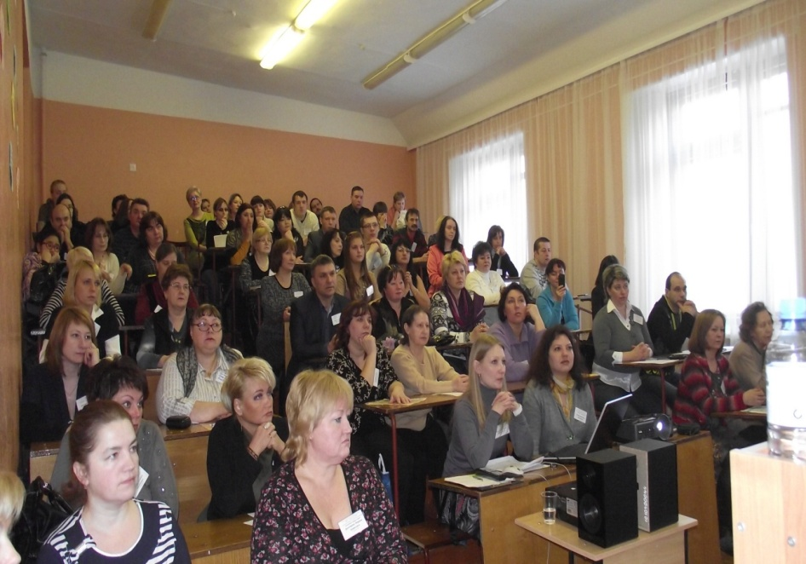
Отзывы участников программы «Внутренняя улыбка»:
Большое спасибо за такую группу. На ней я получаю заряд энергии, положительный эмоциональный настрой, новые знания, которые использую в своей семье. Шальчинова
Ольга (мама 4 детей, из них 2 приемных)

Позитивно, активно, интересно. Тренинг зарядил энергией, положительными мыслями и эмоциями.
Чекашов Дмитрий
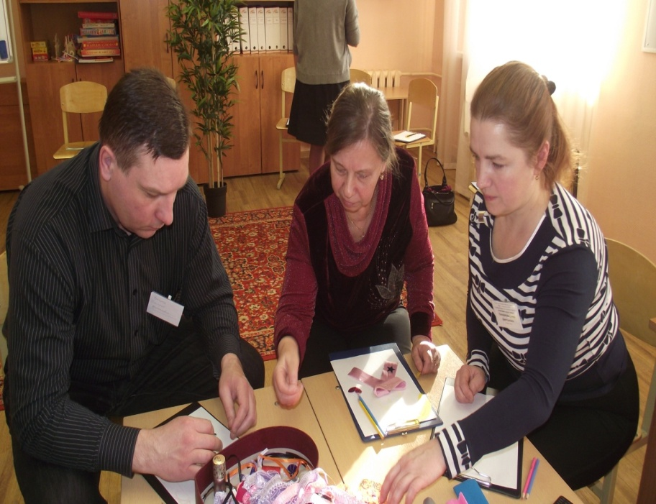
(отец 2 приемных детей)

Я хочу продолжения. Увидела невероятное! Очень интересные люди, хочу еще приходить.
Бурова Ирина (мама 4 детей, из них 2 приемных)

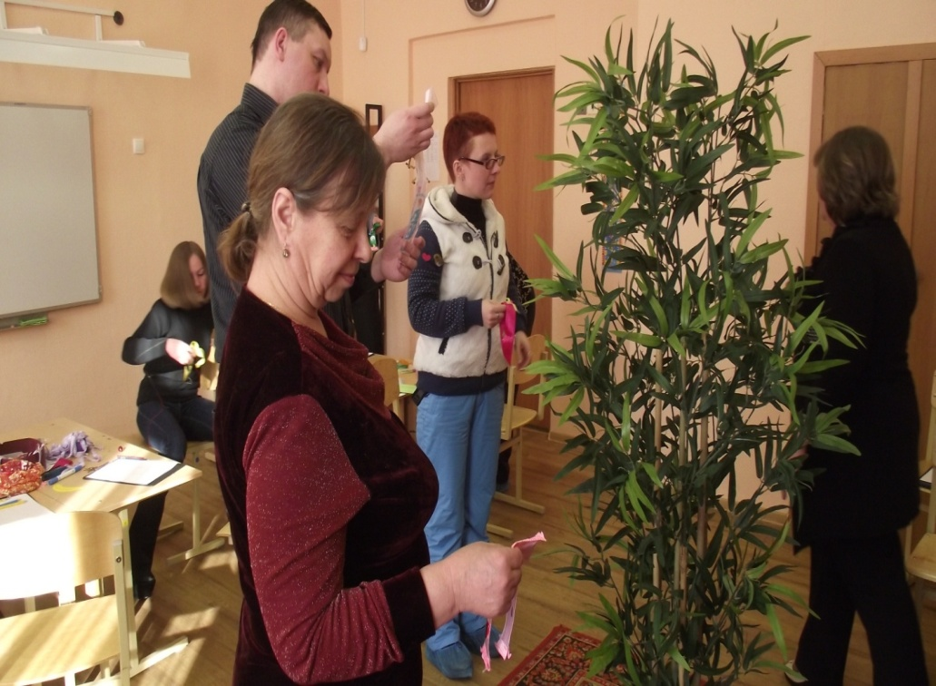

Оказывается, я сильная!! У меня все получится. Спасибо за хорошее отношение и за желание помочь нам!!
Ольховая Ирина
(мама 4 детей, из них 2 приемных)

Группа для меня это – инструмент для решения жизненных проблем. На ней мы учимся быть профессиональными родителями. Тут происходит обсуждение жизненных ситуаций, и ты понимаешь, что эти проблемы волнуют и касаются каждого. Мы учимся сотрудничеству на группе и в своей семье. Я приношу полученные знания домой, и это помогает моим близким.
Михайлова Татьяна
(мама 3 детей, из них 1 приемный)
